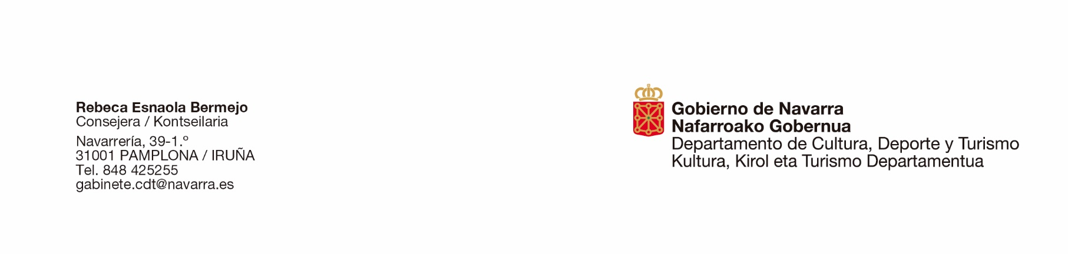

La Consejera de Cultura, Deporte y Turismo del Gobierno de Navarra, en relación a la Petición de información formulada por el Parlamentario Foral D. Francisco Javier Trigo Oubiña, adscrito al Grupo Parlamentario UPN (11-25/PES-00182) en la que pregunta en qué estado se encuentra el Proyecto de Ley de Profesiones de la Cultura, tiene el honor de informarle lo siguiente:
Desde la Dirección General de Cultura – Institución Príncipe de Viana del Gobierno de Navarra, se valora muy positivamente la iniciativa del Proyecto de Ley de las Profesiones de la Cultura, en tanto que aborda un vacío legal largamente señalado por profesionales del sector y por distintas administraciones. El reconocimiento legal, estatutario y administrativo de las profesiones culturales es un paso fundamental hacia la dignificación, estabilidad y sostenibilidad del sector
El Gobierno de Navarra, a través de la Dirección General de Cultura, ha venido trabajando en el fortalecimiento de las condiciones laborales del sector cultural y en su profesionalización. Esto se ha materializado en medidas concretas en las convocatorias de subvenciones, el diseño de programas propios y la aplicación de normativa transversal en favor del sector. Asimismo, con estudios e informes específicos que se han comunicado públicamente.
En relación con el Proyecto de Ley de las Profesiones de la Cultura, desde la Dirección General de Cultura se están considerando los siguientes aspectos:
- Definición de profesiones culturales: Consideramos positiva la clasificación y enumeración de profesiones, si bien resulta imprescindible mantener un enfoque flexible que permita incorporar nuevas profesiones emergentes o de carácter transversal.

- Reconocimiento de la experiencia profesional: Se valora contemplar la experiencia como vía de acceso al reconocimiento profesional (vía “curricular”). Esta vía permitiría integrar nuevas profesiones emergentes o transversales.
- Derechos laborales y de representación colectiva: Consideramos fundamental que la ley contemple de manera expresa los derechos laborales y de representación colectiva de estos trabajadores.
- Distinción entre práctica profesional y actividad amateur: Es necesario establecer una diferenciación clara entre la práctica profesional remunerada y otras formas de participación cultural, como la amateur o voluntaria.
- Cobertura del ciclo vital profesional: La normativa debería atender todo el recorrido profesional del trabajador cultural, desde la formación, incluyendo aspectos como empleabilidad, fiscalidad, derechos sociales, propiedad intelectual, riesgos laborales y modelos de economía social.
- Perspectiva de género y territorialidad: Resulta esencial incorporar una mirada que garantice la equidad de género y tenga en cuenta las especificidades del entorno rural en el ejercicio profesional cultural.
- Estatuto del artista de Navarra: será necesario valorar adaptaciones legales para la creación del mismo.
Es lo que puedo informar en cumplimiento de lo dispuesto en el artículo 215 del Reglamento del Parlamento de Navarra
Pamplona, a 20 de junio de 2025
La Consejera de Cultura, Deporte y Turismo: Rebeca Esnaola Bermejo

